Ejercicio 6 Diseño de interfaces Web.
Elementos estructurales.

Componente | Usos | Etiquetas HTML5 | Ejemplos
Cabecera | - Logo  - Menú | <header> |   La parte negra de arriba con la barra de búsqueda y los accesos directos en https://www.amazon.es/.
Menú de navegacion | - Enlaces para navegar por la página | <nav> | 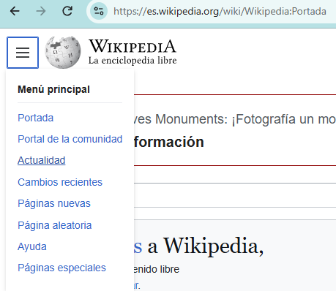  El menú hamburguesa donde salen los enlaces a otras partes de la página en https://es.wikipedia.org/wiki/Wikipedia:Portada.
Cuerpo | - Mostrar informacion importannte | <section> | 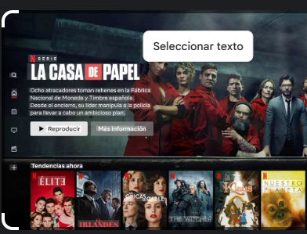  La parte de abajo donde las peliculas, sus autores y el reparto en https://www.netflix.com/es.
Barra lateral | - Mostrar publicidad, widgets | <aside> | 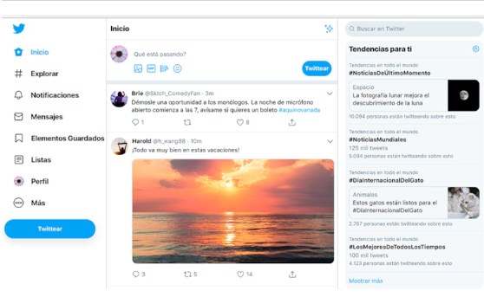  La parte de la derecha donde salen noticias y tendencias en https://x.com/?lang=es.
Pie de página | - Contener datos legales | <footer> | 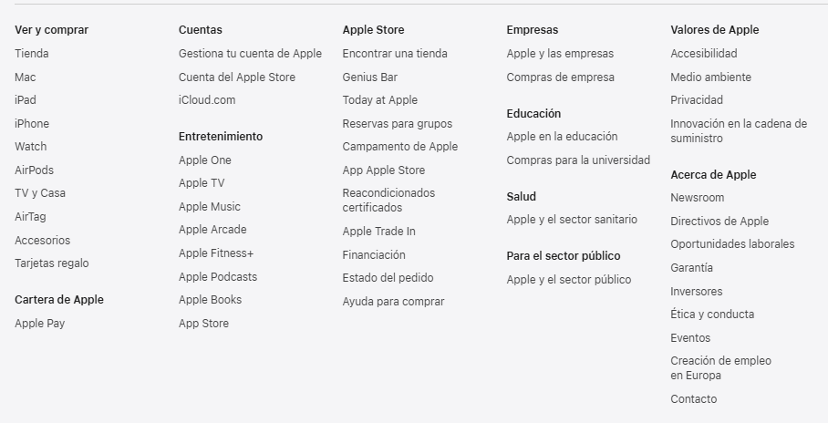  Esa parte del fondo al hacer scroll en https://www.apple.com/es/.

